OS – PITANJA ZA 2. MEĐUISPIT
6. Međudretvena komunikacija i koncepcija monitora
60. Sinkronizirati proizvođača i potrošača korištenjem brojačkog semafora.
Proizvođač:
dok je(1){
proizvesti poruku P;
Ispitati_Osem(2);
MS[UL]=P;
UL=(UL+1)%N;
Postavi_Osem(1);
}
Potrošač:
dok je(1){
Ispitati_Osem(1);
R=MS[IZ];
IZ=(IZ+1)%N;
Postavi_Osem(2);
Potrošiti poruku R;
}
Objašnjene varijabli:
MS=međuspremnik
UL, IZ=kazaljke za kretanje po međuspremniku
P, R=poruka
N=veličina međuspremnika
61. Sinkronizirati više proizvođača i više potrošača uz pomoć binarnih i brojačkih semafora.
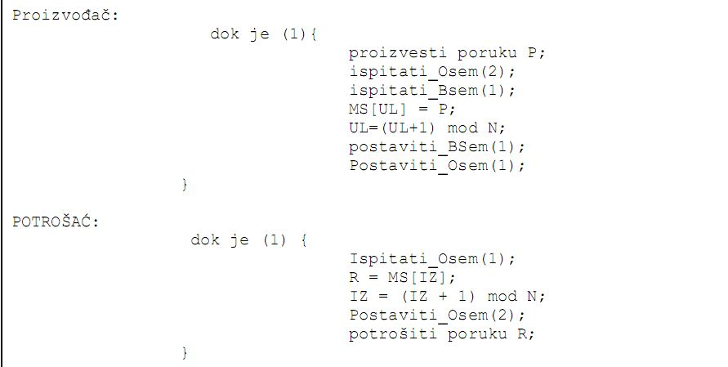

62. Sinkronizirati rad dviju dretvi tako da se one obavljaju naizmjenično.
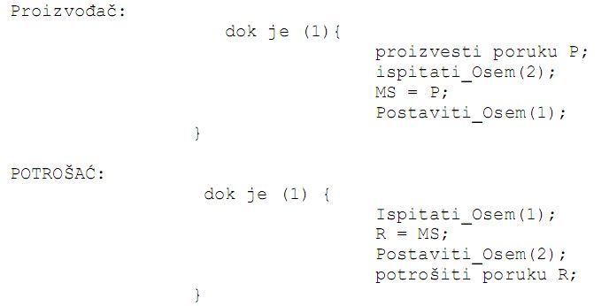
63. Što je potpuni zastoj?
Formalna definicija:
Potpuni zastoj može nastati kada se najmanje dvije dretve nameću za sredstva odnosno nijednoj dretvi nije dozvoljen ulazak u K.O. te dolazi do zastoja.
Ili
Potpuni zastoj je stanje sustava u kojem su sve dretve blokirane u nekom redu uvjeta
Golubov odgovor (kaze Pidžn da je ovo dovoljno za sve bodove):
Dretva 1 Dretva 2
.... ....
Čekaj_Bsem (1); Čekaj_Bsem (2);
Čekaj_Bsem (2); Čekaj_Bsem (1);
K.O.; K.O.;
Postavi_Bsem (2); Postavi_Bsem (2);
Postavi_Bsem(1); Postavi_Bsem (1);

64. Navesti nužne uvjete za nastajanje potpunog zastoja.
1. Dretve koriste sredstva međusobno isključivo.
2. Dretvi se dodijeljeno joj sredstvo ne može oduzeti (dretva sama otpušta sredstvo).
3. Dretva drži sredstvo dok čeka na dodjelu drugog sredstva.

65. Što je monitor?
Monitor je nadzorni program koje objedinjuje mehanizme suradnje dretvi u prikladne funkcije
za razrješavanje cjelovitih problema.
66. Navesti jezgrine strukture podataka koje se koriste za ostvarenje monitora.
MONITOR[M].v, Red_Uvjeta[M,1], Red_Uvjeta[M,2], Red_Uvjeta[M, N] redova uvjeta ima onoliko koliko ima uvjeta.
67. Navesti jezgrine funkcije za ostvarenje monitora.
Ući_u_monitor (M);
Izaći_iz_monitora (M);
Uvrstiti_u_red_uvjeta (M, K); - blokiranje dretvi unutar monitora
Osloboditi_iz_reda_uvjeta (M, K); - oslobađanje neke dretve iz reda ili izlazak iz monitora
69. U pseudokodu napisati jezgrine funkcije za ostvarenje monitora: Ući_u_monitor,
Izaći_iz_monitora, Uvrstiti_u_red_uvjeta i Osloboditi_iz_reda_uvjeta.
Uci_u_monitor(M){
Pohraniti kontekst u opisnik Aktivna_D;
Ako je (Monitor[M].v==1) {
Monitor[M].v=0;
Obnoviti kontekst iz opisnika Aktivna_D;
Omogućiti prekidanje;
Vratiti se iz prekidnog načina rada;
}
Inače {
Premjestiti opisnik iz reda Aktivna_D u red Monitor[M];
Aktivirati prvu dretvu iz reda Pripravne_D;
}
}

Izaci_iz_monitora(M){
Pohraniti kontekst u opisnik Aktivna_D;
Premjestiti opisnik iz reda Aktivna_D u red Pripravne_D;
Ako je ((Monitor[M].v==0) && (red Monitor[M] neprazan)) {
Premjesti prvi opisnik iz reda Monitor[M] u red Pripravne_D;
}
Inače Monitor[M].v=1;
Aktivirati prvu dretvu iz reda Pripravne_D;
}

Uvrstiti_u_red_uvjeta(M,K){
Pohraniti kontekst u opisnik Aktivna_D;
Premjestiti opisnik iz reda Aktivna_D u Red_uvjeta[M,K];
Ako je ((Monitor[M].v==0) && (red Monitor[M] neprazan)) {
Premjesti prvi opisnik iz reda Monitor[M] u red Pripravne_D;
}
Inače Monitor[M].v=1;
Aktivirati prvu dretvu iz reda Pripravne_D;
}
Osloboditi_iz_reda_uvjeta(M,K){ Pohraniti kontekst u opisnik Aktivna_D;
Premjestiti opisnik iz reda Aktivna_D u red Pripravne_D;
Ako je (Red_uvjeta[M,K] neprazan) {
Premjesti prvi opisnik iz reda Red_uvjeta[M,K] u red Pripravne_D;
}
Ako je ((Monitor[M].v==0) && (red Monitor[M] neprazan)) {
Premjesti prvi opisnik iz reda Monitor[M] u red Pripravne_D;
}
Inače Inače Monitor[M].v=1;
Aktivirati prvu dretvu iz reda Pripravne_D;
}

70. Kojim jezgrinim mehanizmom moraju biti zaštićene korisničke monitorske funkcije?
Monitorskim semaforima.
71. U čemu se razlikuje monitorski semafor od binarnog semafora?
Binarni semafor koristi samo dvije funkcije, a monitorski četiri.

7. Analiza vremenskih svojstava računalnog sustava

72. Objasniti parametre sustava i njihov odnos: iskoristivost, broj poslova koji ulazi u sustav
ulazi u sustav, broj poslova koje poslužitelj može obaviti u jedinici vremena, prosječni
broj poslova u sustavu, prosječno zadržavanje posla u sustavu.
α – 1/Td, broj dolazaka novih poslova u jedinici vremena
β – 1/Tp, broj koje bi poslužitelj mogao obaviti u jedinici vremena
Td – vrijeme između dva dolaska
Tp – trajanje poslova
ρ – faktor iskorištenja (Tp/Td)
η – iskorištenje (ρ*100)
T – vrijeme zadržavanja u sustavu (T = tn - td)
td – trenutak ulaska posla u sustav
tn – trenutak napuštanja sustava
Tr – vrijeme zadržavanja u redu (Tr = T - Tp)
73. Navesti Littleovo pravilo.
74. Skicirati Markovljev lanac gdje stanja predstavljaju broj poslova u sustavu. Sustav neka
ima Poissonovu razdiobu dolazaka s parametrom α i eksponencijalnu razdiobu trajanja
obrade s parametrom 1/β.

